**Soal Prioritas 1**

* Buatlah sebuah repository pada Github dengan nama repositorynya NamaKelas_NamaKalian,

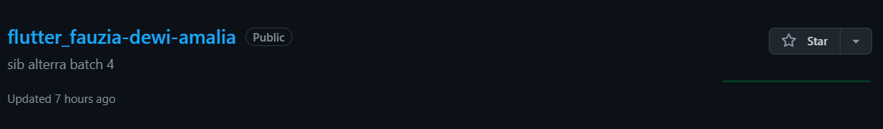

* Buat folder didalam repository kalian

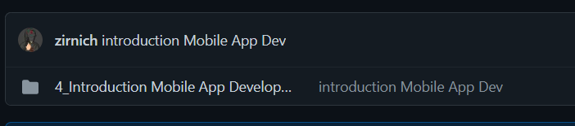

* Didalam foldernya, buatlah sub folder

